现象：Powergood信号在低温10度以下开始，出现POWERGOOD有多个脉冲的情况。随着温度越低，脉冲的个数，密度是持续时间越严重。

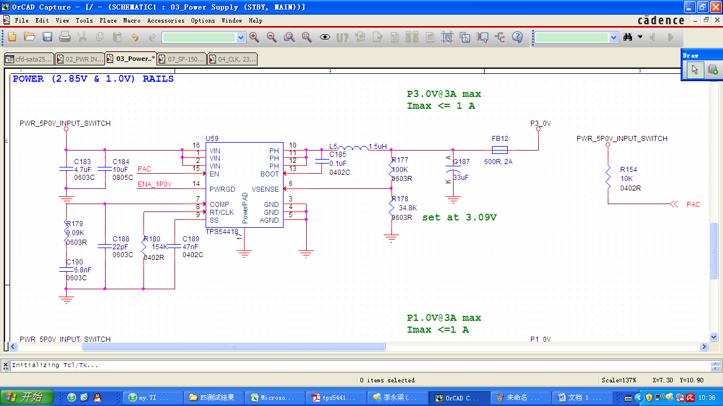

图1- 3.0V电源原理图

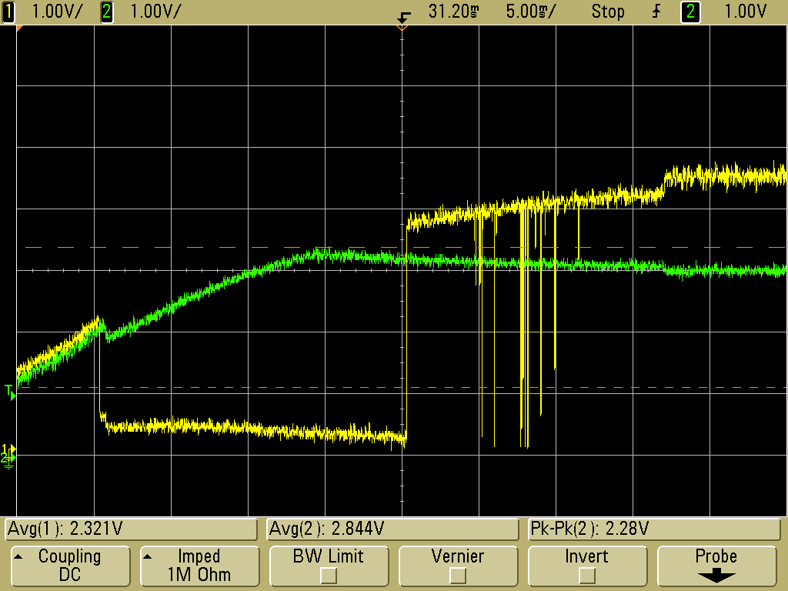

图2-PAC信号与Powergood信号，绿色为PAC信号

上图已经确认PAC没有脉冲

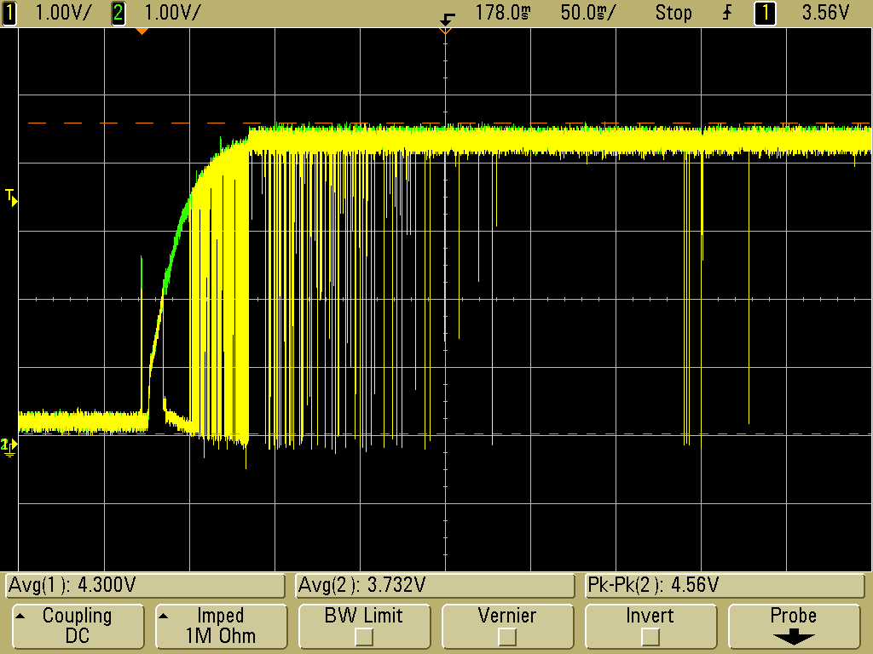

图3-输入5V电压与Power good关系，绿色为5V输入

上图5V电压正常。没有脉冲

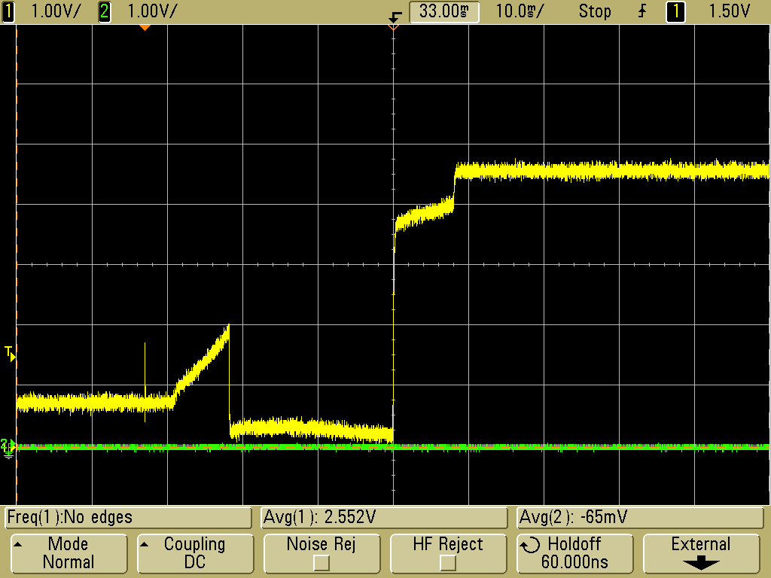

图4-正常时Power good信号

当Powergood出现多个脉冲时，3.0V电压正常，维持在3.0V。

由于电路上还有一个5V转1V的电源转换芯片也是采用TPS54418，EN信号接到了该电源的Power good信号上，频繁的脉冲导致我的1V电压频繁掉下来，电路无法正常工作。